Geometriai gyakorló – egyszerű feladatok
Sokszögek általában
- Egy háromszög két belső szöge 20° és 50°. Mekkorák a külső szögei?
- Egy háromszög két külső szöge 123° és 151°. Mekkorák a belső szögei?
- Egy háromszög külső szöge 132°, egyik belső szöge 46°. Mekkorák a külső és belső szögei?
- Egy trapéz két szöge 20° és 50°. Mekkorák a külső és belső szögei?
- Egy deltoid két szöge 52° és 74°. Mekkorák a lehetnek a szögei? (több megoldás is van)
- Egy szimmetrikus trapéz egyik szöge 122°. Mekkora a többi szöge?
- Egy paralelogramma egyik szöge 108°. Mekkora a többi szöge?
- Egy rombusz egyik szöge 60°. Mekkora a többi szöge? Hányszorosa az rövidebb átlónak a hosszabb átló?
- Mekkora a szabályos n-szög egy szöge? Mekkora szöget zár be az egy csúcsból induló legrövidebb két átló? Hány átlója van ennek a sokszögnek? Adjuk meg a választ, ha n= 5, 6, 7, 8, 9, 10 és 15.
- Egy háromszög két szöge: α=56° és β=70°. Mekkora szöget zárnak be a szögfelezői a szemközti oldalakkal? Mekkora részekre osztják a magasságok a szögeket? Mekkora szöget zárnak be az egy csúcsból induló magasságok és szögfelezők?
- Oldjuk meg az előző feladatot úgy, hogy α=38° és β=64°, illetve hogy α=20° és β=84°.
- Létezik-e olyan háromszög, melyben az oldalak hossza:
- 5 cm, 7 cm, 9 cm
- 53 cm, 32 cm, 85 cm
- 3 dm, 40 cm, 0,6 m
- 100 m, 100 m, 1 cm
Pitagorasz tétele
- Egy derékszögű háromszög két oldala 8 cm és 10 cm. Mekkora lehet a harmadik oldal? (Több megoldás is van.) Mekkora a háromszög területe? Oldd meg arra az esetre is, ha a megadott két oldal 22 dm és 28 dm!
- Egy egyenlő szárú háromszög két oldala 26 és 20 cm. Mekkora lehet a harmadik oldal? (Több megoldás is van.) Mekkora a háromszög területe? Oldd meg arra az esetre is, ha a megadott két oldal 12 dm és 18 dm!
- Egy háromszög a oldalhoz tartozó magassága 12 cm, ez az a oldalt 9 cm-es és 16 cm-es részekre bontja. Mekkora a háromszög b és c oldala?
- Egy húrtrapéz három oldala 10 cm, 18 cm és 30 cm. Mekkora a területe? Mekkorák az átlók? (Több megoldás is van.)
- Egy rombusz átlói: 20 cm és 48 cm. Mekkorák az oldalak és mekkora a területe? Mekkora a magassága? Mekkora részekre bontja a csúcsból induló magasság a szemközti oldalt?
- Egy téglalap átlója 30 cm, az oldalak aránya 3:4. Mekkora a területe és a kerülete?
- Egy kör sugara 25 cm. Milyen távol van a kör középpontjától egy 30 cm-es, egy 40 cm-es, egy 48 cm-e, egy 14 cm-es és egy 20 cm-es húrja?
- Egy körhöz érintőket húzunk a P pontból. Az érintőknek a P-től a körig terjedő szakaszai 24 cm-esek. A kör sugara 7 cm hosszú. Milyen messze van P a kör középpontjától? Milyen messze van P a körvonaltól? Milyen messze van egymástól a két érintési pont?
- Egy 20 km hosszú út két végén rögzítjük egy 20 km hosszú kötél végeit, hogy a kötél feszes legyen. A kötél olyan anyagból van, hogy nem nyúlik. Ezután a kötelet kicsit meglazítjuk úgy, hogy beletoldunk 2 cm-t. (Így a kötél hossza 10 km és 2 cm lesz.) Az út közepére megyünk (10 km-hez), és ott felemeljük a kötelet, amennyire lehet. Milyen magasra tudjuk felemelni a kötelet? (Számolás előtt tippeljük meg, milyen fajta állat tudna átbújni a kötél alatt!)
- Számold ki az alábbi ábrákon a betűkkel jelölt szakaszok hosszát és a betűvel jelölt szögek nagyságát! Az ismert adatok mindenhol fel vannak tüntetve és cm-ben értendők.
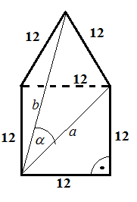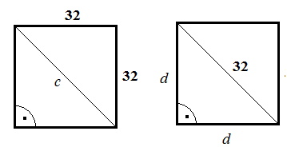
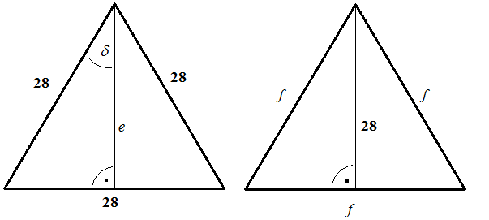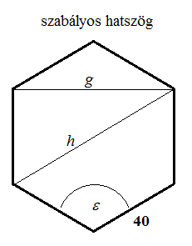
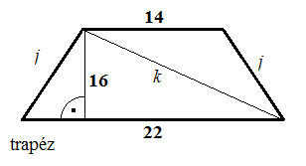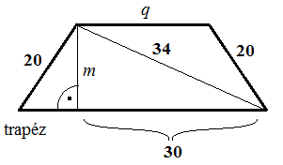
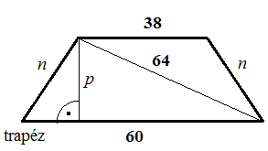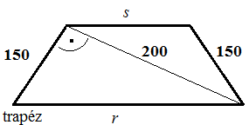
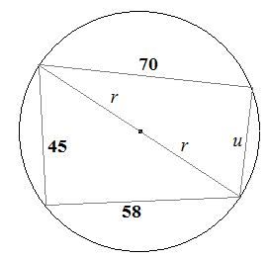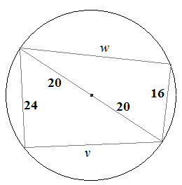
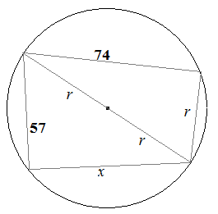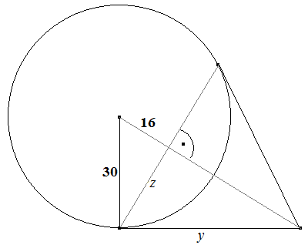
Területszámítás
- Számítsd ki a fentebbi ábrákon látható síkidomok területét!
- Számítsd ki a megadott háromszögek hiányzó adatait! A háromszögek betűzése a szokásos, m a magasságokat, R a körülírt kör sugarát, ρ pedig a beírt kör sugarát jelenti. Az adatok mindenhol cm-ben értendők.
 | a | b | c | T | m_{a} | m_{b} | m_{c} | R | ρ
1. | 17 | 25 | 26
2. | 28 | 25 | 17
3. | 50 | 15 |  |  |  |  |  | 25
4. | 10 |  | c=b | 60
5. | 34 | 16 |  |  |  |  | 16
6. | 40 | 30 |  | 600
7. |  | b=c | b=c | 120 | 15
- Egy húrtrapéz területe 520 cm². Az alaphoz tartozó magassága 20 cm, az egyik alap 30 cm. Mekkora a trapéz kerülete? Mekkorák az átlók?
- Egy téglalap oldalainak aránya 3 : 5, területe 135 cm². Mekkora a kerülete, mekkorák az átlók?
- Egy rombusz területe 600 cm², egyik átlója 45 cm. Mekkora a kerülete?
- Egy deltoid két átlója 12 cm és 21 cm, az egyik átlót harmadolja a másik. Mekkora a területe és a kerülete? (Több megoldás is van.)
- Egy kör sugara 14,7 cm. Mekkora a kerülete és a területe?
- Egy kör kerülete 354 cm. Mekkora a sugara és a területe?
- Egy kör területe 40115 cm² . Mekkora a sugara és a kerülete?
- Egy negyedkör területe 343 cm². Mekkora a kerülete és a sugara?
- Egy körcikk sugara 54 cm, középponti szöge 72°. Mekkora a kerülete és a területe?
- Egy körcikk sugara 58 cm, teljes kerülete 150 cm. Mekkora a területe és a középponti szöge?
- Egy körcikk teljes kerülete 300 cm, középponti szöge 39°. Mekkora a területe és a sugara?
- Egy körcikk területe 320 cm², ívhossza 20 cm. Mekkora a középponti szöge és a sugara?
- Egy körcikk sugara az ívhosszánál 10 cm-rel rövidebb, területe 180 cm². Mekkora a sugara és a középponti szöge?

